**Цикл мероприятий в средней группы №4**

**в рамках Всероссийского урока**

**«Эколята – молодые защитники природы».**

**Детско-родительская акция «Берегите Ёлочку-колкую иголочку»**

**«Покормите птиц зимой»**

Воспитатели: Кожина Г.В., Суханова Е.С.

**Цель:** экологическое просвещение воспитанников и их семей,  
формирование ответственного экологического поведения всех участников образовательного процесса.

Экологический плакат.

Ёлочки из бросового материала.

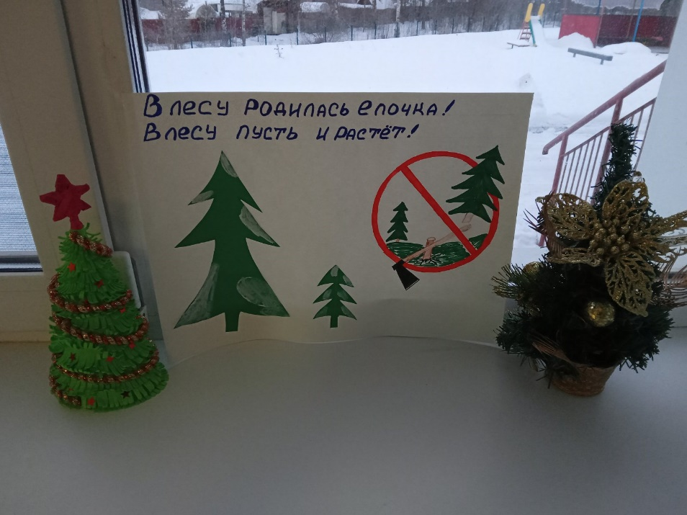

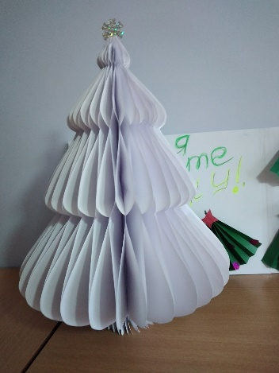

Изготовление кормушки .

Предоставлена на городской конкурс городской парк культуры г. Березники

